Saviez-vous que…
89% des skieurs ont mal aux pieds dans leurs chaussures (Garcin., 2015)
Le froid, les conflits pied/chaussure, les crampes, sont des problématiques fréquentes chez le skieur confirmé comme débutant.
Un examen postural approfondi ainsi qu’un ajustement spécifique de la chaussure de ski vous apporteront des solutions efficaces afin d’éviter ces désagréments

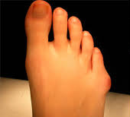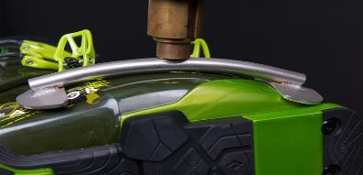
Déformation du bord latéral du pied pour Quintus varus / Hallux valgus douloureux
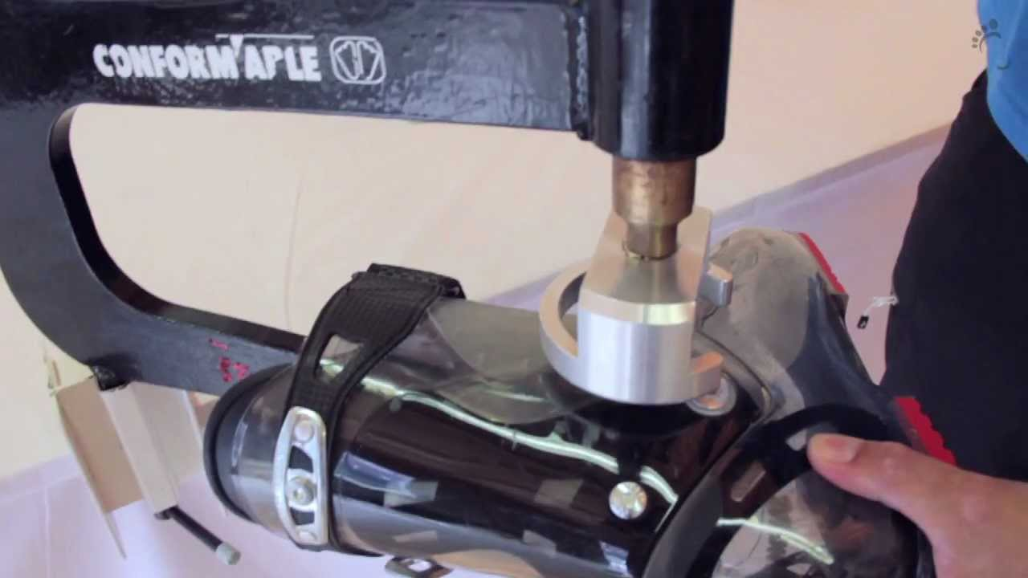
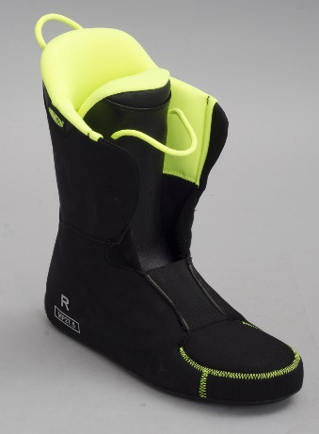
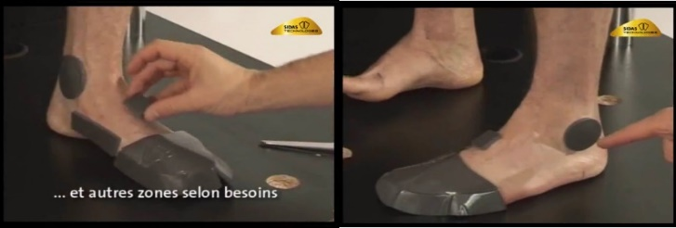
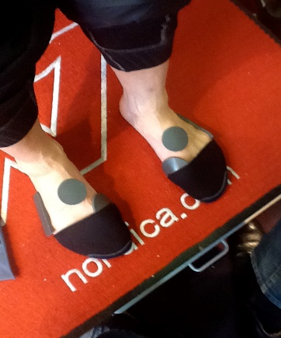
Déformation en regard de la malléole interne
Préparation du pied avant thermoformage du chausson
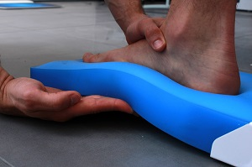
Réalisation de semelles orthopédiques sur mesure et si besoin chauffantes
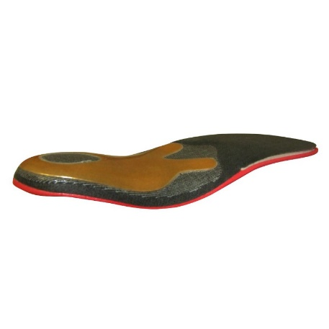
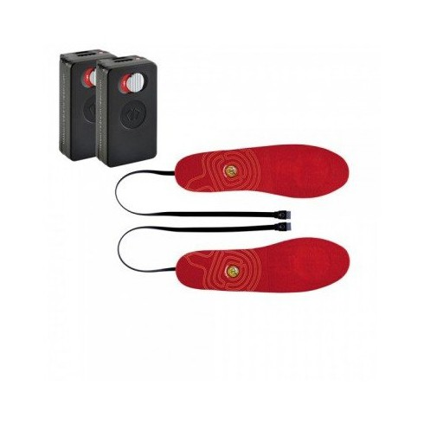

Demandez conseils à votre Podologue

